新 书 推 荐

中文书名：《天呐！我好喜欢你的鞋：时尚高跟鞋合集》
英文书名：Oh My Gosh, I Love Your Shoes: A Decade of Head-turning Heels
作 者：Sophia Webster
出 版 社：Quadrille
代理公司：ANA/Leah
出版时间：2023年9月
代理地区：中国大陆、台湾
页 数：352页
审读资料：电子稿
类 型：时装设计

内容简介：

艺术家。企业家。妈妈。老板娘。

英国领先的鞋履设计师索菲亚·韦伯斯特（Sophia Webster）以其有趣、俏皮和女性化的气质而闻名，但鲜为人知的是鞋子背后的故事，以及索菲亚如何与一个年轻的家庭一起兼顾一家初出茅庐的企业，将她对绘画的热爱变成一个知名品牌。

从她的时尚灵感（从辣妹组合到格雷森·佩里）到她的设计如何被带入生活，《天呐！我好喜欢你的鞋：时尚高跟鞋合集》描绘了她作为一个年轻创意者的早期时光，聚焦了索菲亚无限的想象力和对她工艺的热情。索菲亚回顾了她的早年生活经历如何使她面对建立时尚品牌的挑战，以及在企业所有权的日常考验中快速思考和无限决心的好处。 她的故事是通过她最喜欢的设计的365幅草图来讲述的，每幅草图都唤起了他们对这段迷人而丰富多彩的旅程的回忆。

这本书是索菲亚非凡的鞋子、灵感和专业知识的鼓舞人心、令人振奋的展示。它汇集了索菲亚最珍贵的设计背后的故事和学习，也是对世界各地穿着索菲亚鞋子走上红毯的名人的庆祝——从泰勒·斯威夫特（Taylor Swift）到碧昂斯（Beyoncé）、格温·史蒂芬妮（Gwen Stefani）和米歇尔·奥巴马（Michelle Obama）。

作者简介：

英国奢侈配饰设计师索菲亚·韦伯斯特（Sophia Webster ）于2012年创立了她的同名品牌。索菲亚毕业于伦敦时装学院和皇家艺术学院，于2013年春夏首次亮相，以其独特、创意和令人振奋的设计享誉国际。索菲亚于2012年被授予康泰纳仕鞋业新闻（Conde Nast Footwear News）“年度新兴设计师”，2013年获得英国时尚奖“新兴配饰设计师”，并于2016年成为第一位获得享有盛誉的“Vogue时尚基金”的女性鞋履设计师。2019年，索菲亚被德蒙福特大学授予荣誉博士学位，标志着她对鞋类设计的贡献。索菲亚与丈夫鲍比（Bobby）和他们的五个孩子住在伦敦东部。

内页样张：

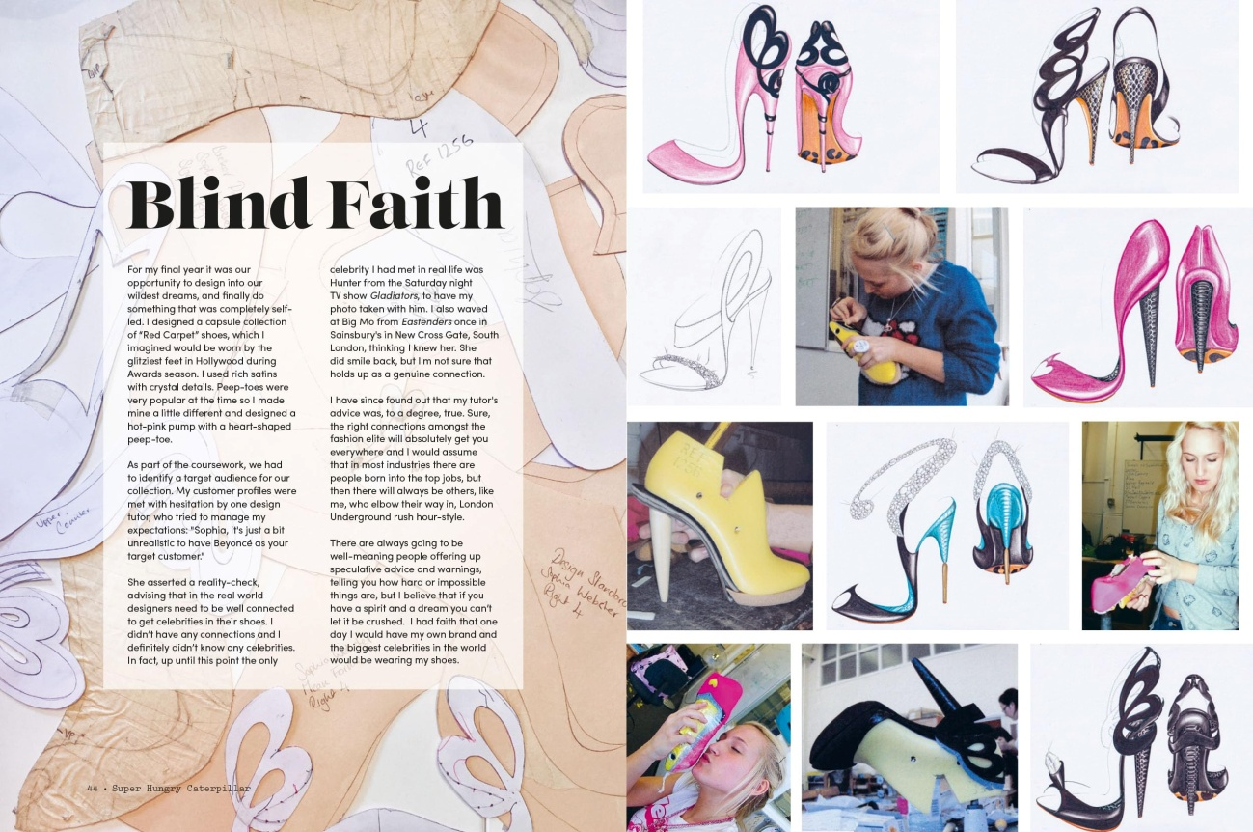
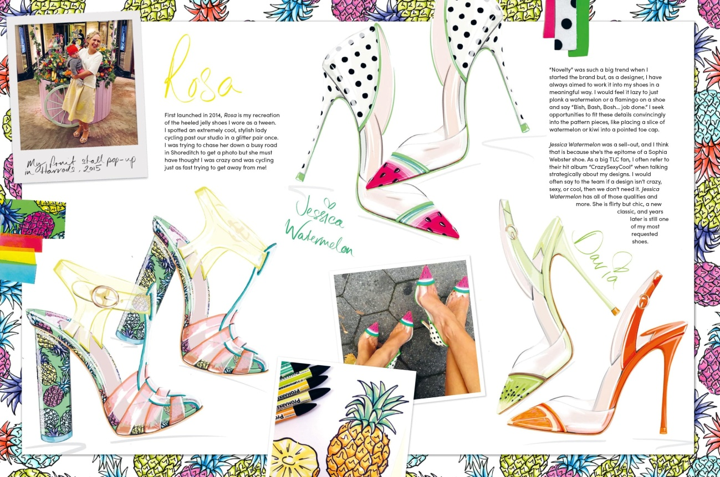
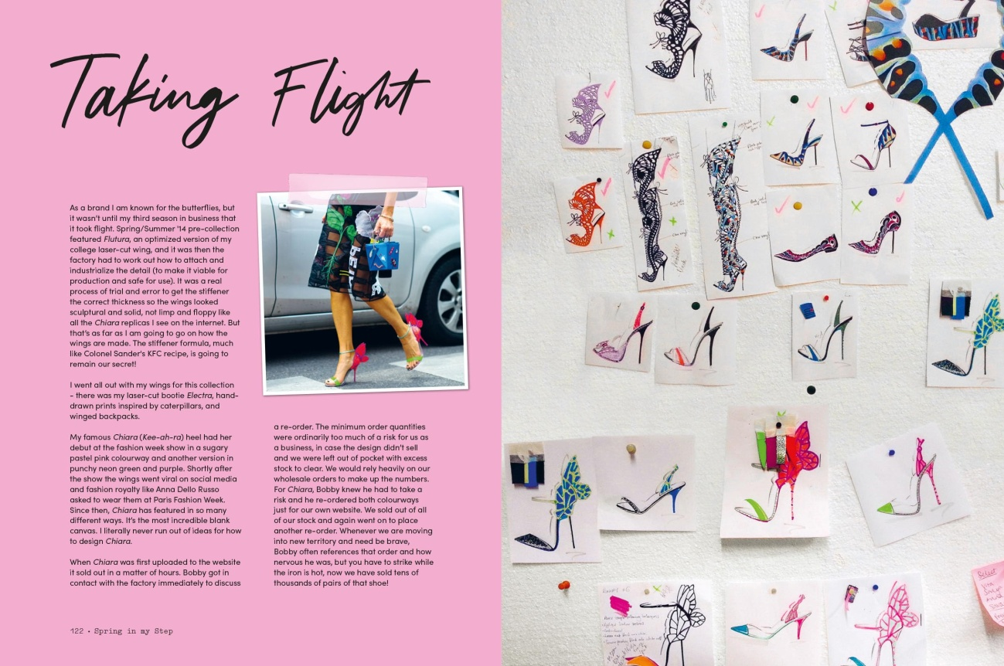

感谢您的阅读！
请将反馈信息发至：版权负责人
Email：Rights@nurnberg.com.cn
安德鲁·纳伯格联合国际有限公司北京代表处
北京市海淀区中关村大街甲59号中国人民大学文化大厦1705室, 邮编：100872
电话：010-82504106, 传真：010-82504200
公司网址：http://www.nurnberg.com.cn
书目下载：http://www.nurnberg.com.cn/booklist_zh/list.aspx
书讯浏览：http://www.nurnberg.com.cn/book/book.aspx
视频推荐：http://www.nurnberg.com.cn/video/video.aspx
豆瓣小站：http://site.douban.com/110577/
新浪微博：安德鲁纳伯格公司的微博_微博 (weibo.com)
微信订阅号：ANABJ2002

